政务服务事项实施清单填报表格（依申请类）
填报单位（盖章）： 衡阳市民族宗教事务局
责任科室： 联系电话：
单位负责人（签字）： 填报日期：
基本编码 | 000141013000
实施编码 | 11430400MB1987142T3000141013000
业务办理项编码
实施主体编码 | 11430400MB1987142T
事项名称 | 开展宗教教育培训审批
实施机构 | 衡阳市民族宗教事务局
事项类型 | 行政许可
设定依据 | 《宗教事务条例》（2004年11月30日国务院令第426号，2017年8月26日修订）第十八条：“宗教团体和寺院、宫观、清真寺、教堂（以下称寺观教堂）开展培养宗教教职人员、学习时间在3个月以上的宗教教育培训，应当报设区的市级以上地方人民政府宗教事务部门审批。”
办件类型 | 承诺件
办理深度 | 一级标准
是否网办 | □ 是 ■ 否
网办地址 | http://zwfw-new.hunan.gov.cn/
必须现场办理原因
最少次数 | 1
行使层级 | 市级/隶属
权限划分 | 县级宗教活动场所在举办宗教教职人员和教徒培训班30日前向场所所在地的县级宗教团体提出申请，经同意后，于办班30日前向当地县（市、区）民族宗教事务局提出申请，县（市、区）民族宗教事务局作出许可决定并报衡阳市民族宗教事务局备案（10个工作日）。县级宗教团体和市级宗教活动场所在举办宗教教职人员和教徒培训班30日前向市级宗教团体和所在地县（市、区）民族宗教事务局提出申请，经市级宗教团体同意，县（市、区）民族宗教事务局签署审核意见，衡阳市民族宗教事务局作出许可决定（10个工作日） 。市级宗教团体和省级宗教活动场所在举办宗教教职人员和教徒培训班30日前向省级宗教团体和衡阳市民族宗教事务局提出申请，经省级宗教团体同意，衡阳市民族宗教事务局签署审核意见（10个工作日），湖南省民宗委作出许可决定。
行使内容 | 宗教团体和宗教活动场所举办宗教教职人员和教徒培训班
委托部门
实施主体性质 | 法定机关
权力来源 | 法定本级行使
申请人权利 | 依法享有知情权、陈述权、申辩权，有权依法申请行政复议或者提起行政诉讼。
申请人义务 | 应当如实向行政机关提交有关材料和反映真实情况，并对其申请材料实质内容的真实性负责。
受理条件 | （一）有举办宗教教育培训的传统和正确的教育培训宗旨； （二）有固定的能够满足教育培训要求的场地； （三）有合格的授课人员； （四）有必要的资金，资金来源渠道合法； （五）有管理组织和负责人，有健全的管理制度。
联办机构
乡镇街道
乡镇街道代码
村居社区
村居社区代码
数量限制 | 暂无数量限制
运行系统 | 市级
行政复议 | 部门名称 |  |  |  |  | 衡阳市人民政府
 | 部门地址 |  |  |  |  | 衡阳市解放大道16号
 | 部门电话 |  |  |  |  | 0734-8853893
 | 网址 |  |  |  |  | http://fzb.hengyang.gov.cn/
行政诉讼 | 部门名称 |  |  |  |  | 衡阳市中级人民法院
 | 部门地址 |  |  |  |  | 湖南省衡阳市解放大道32号
 | 部门电话 |  |  |  |  | 0734-8893066
 | 网址 |  |  |  |  | hyzy.chinacourt.org
服务对象 | 社会组织法人
法人服务主题 | 民族宗教
自然人服务主题
群体分类
人生事件
面向自然人地方特色主题分类
面向法人地方特色主题分类
特定对象分类 | 社会组织
经营活动分类 | 其他
是否提供中介服务 | □ 是 ■ 否
中介服务 | 序号 | 服务项目名称 |  |  |  |  | 服务机构性质 | 服务时限 |  |  | 收费说明
是否已有业务办理系统 | □ 是 ■ 否
移动端是否对接单点登录 | □ 是 ■ 否
移动端办理地址
计算机端是否对接单点登录 | □ 是 ■ 否
计算机端在线办理跳转地址
是否进驻政务大厅 | ■ 是 □ 否
是否支持自助终端 | □ 是 ■ 否
已有业务系统名称 | 无
办理流程 | 环节顺序 |  |  |  | 环节名称 |  | 办理人员 |  | 办理时限 |  | 审查标准
 | 1 |  |  |  | 受理 |  | 市民宗局或政务中心窗口人员 |  | 1工作日
 | 2 |  |  |  | 审批 |  | 万春生 |  | 1工作日 |  | 申请材料齐全
 | 3 |  |  |  | 办结 |  | 市民宗局或政务中心窗口人员 |  | 1工作日
 | 流程图 |  |  | 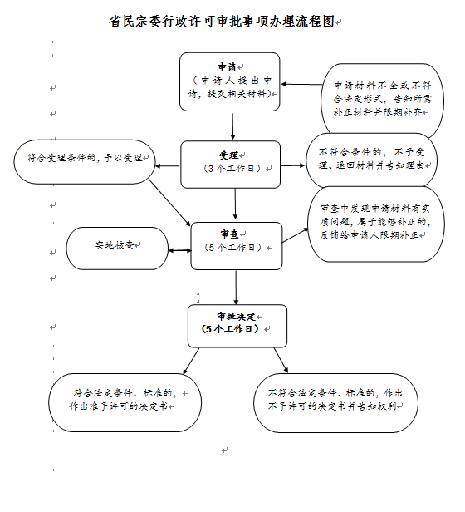
审批结果类型 | 批文
结果名称 | 准予行政许可决定书
结果样本 | 序号 |  | 样本
 | 1 |  | 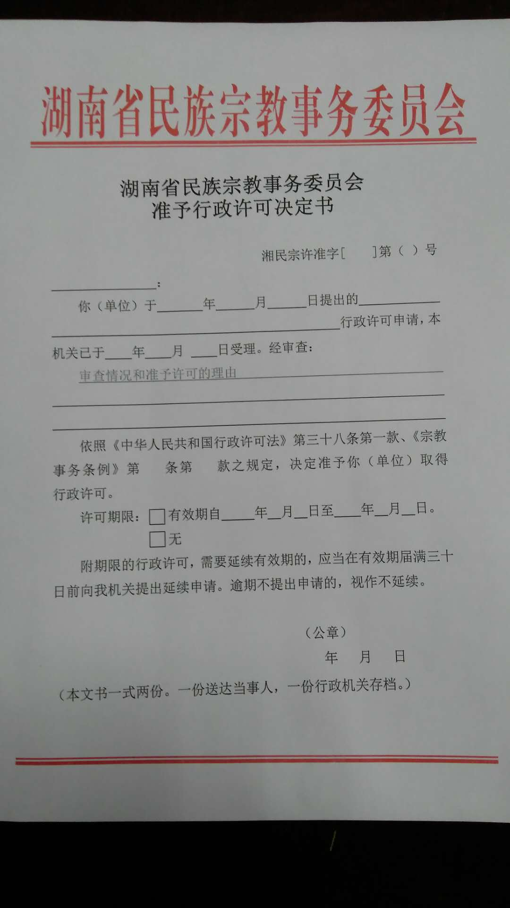
法定办结时限 | 15
法定期限说明 | 《宗教事务条例》第十八条
承诺办结时限 | 13
承诺期限说明 | 暂无
是否收费 | □ 是 ■ 否
收费项目 | 详见下面“收费项目信息”表
特别程序 | 暂无特别程序
特别程序种类 | 无
特别程序时限 | 无
特别程序法定依据 | 无
办理形式 | 窗口办理
通办范围 | 全省
是否通办 | 否
通办类型
预约办理 | 否
网上支付 | 否
物流快递 | 否
咨询电话 | 0734-8850929
监督电话 | 0734-8850938
办理地点 | 湖南省衡阳市解放大道16号市政府大楼7楼705;
常见问题 | 序号 |  |  | 问题名称 |  |  |  |  |  | 问题内容
申请材料 | 详见下“申请材料”表

申请材料

序号 | 材料名称 | 材料类型 | 材料份数 | 来源渠道 | 填报须知 | 受理标准 | 是否需材料  样本 | 是否需电子材料 | 纸质材料规格 | 材料必要性 | 材料形式 | 要求提供材料的依据 | 备注
1 | 行政许可申请书 | 原件 | 1 | 申请人自备 | 申请书内容包括提出申请的宗教团体或者寺观教堂的情况介绍，开展宗教教育培训的传承、历史和宗旨，拟举办宗教教育培训的地点、教育培训计划。 | 申请书需加盖申请单位公章。 | 是 | 是 | A4。 | 必要 | 纸质 | 《宗教事务条例》（2004年11月30日国务院令第426号，2017年8月26日修订）第十八条：“宗教团体和寺院、宫观、清真寺、教堂（以下称寺观教堂）开展培养宗教教职人员、学习时间在3个月以上的宗教教育培训，应当报设区的市级以上地方人民政府宗教事务部门审批。”
2 | 授课人员的简历 | 原件 | 1 | 申请人自备 | 提交的简历、学历证书必须真实。 | 提交的简历、学历证书必须真实。 | 否 | 是 | A4。 | 必要 | 纸质 | 《宗教事务条例》（2004年11月30日国务院令第426号，2017年8月26日修订）第十八条：“宗教团体和寺院、宫观、清真寺、教堂（以下称寺观教堂）开展培养宗教教职人员、学习时间在3个月以上的宗教教育培训，应当报设区的市级以上地方人民政府宗教事务部门审批。”
3 | 授课人员的学历证书 | 原件和复印件 | 1 | 申请人自备 | 提交的学历证书必须真实。 | 交复印件，核对原件。 | 否 | 是 | A4。 | 必要 | 纸质 | 《宗教事务条例》（2004年11月30日国务院令第426号，2017年8月26日修订）第十八条：“宗教团体和寺院、宫观、清真寺、教堂（以下称寺观教堂）开展培养宗教教职人员、学习时间在3个月以上的宗教教育培训，应当报设区的市级以上地方人民政府宗教事务部门审批。”
4 | 教育培训内容材料 | 原件 | 1 | 申请人自备 | 包括教育培训大纲、课程设置情况和所用教材、讲义等，均真实有效。 | 教育培训大纲、课程设置情况和所用教材、讲义需加盖全省性宗教团体公章。 | 否 | 是 | A4 | 必要 | 纸质 | 《宗教事务条例》（2004年11月30日国务院令第426号，2017年8月26日修订）第十八条：“宗教团体和寺院、宫观、清真寺、教堂（以下称寺观教堂）开展培养宗教教职人员、学习时间在3个月以上的宗教教育培训，应当报设区的市级以上地方人民政府宗教事务部门审批。”
5 | 经费主要来源说明及有关证明文件 | 原件 | 1 | 申请人自备 | 经费主要来源说明应真实有效。 | 经费主要来源说明及有关证明文件，加盖全省性宗教团体公章。 | 否 | 是 | A4 | 必要 | 纸质 | 《宗教事务条例》（2004年11月30日国务院令第426号，2017年8月26日修订）第十八条：“宗教团体和寺院、宫观、清真寺、教堂（以下称寺观教堂）开展培养宗教教职人员、学习时间在3个月以上的宗教教育培训，应当报设区的市级以上地方人民政府宗教事务部门审批。”
6 | 教育培训场地等基础设施和设备情况说明 | 原件 | 1 | 申请人自备 | 教育培训场地等基础设施和设备情况说明应真实有效。 | 教育培训场地等基础设施和设备情况说明应真实有效，加盖全省性宗教团体公章。 | 否 | 是 | A4 | 必要 | 纸质 | 《宗教事务条例》（2004年11月30日国务院令第426号，2017年8月26日修订）第十八条：“宗教团体和寺院、宫观、清真寺、教堂（以下称寺观教堂）开展培养宗教教职人员、学习时间在3个月以上的宗教教育培训，应当报设区的市级以上地方人民政府宗教事务部门审批。”
7 | 管理组织成员和主要负责人情况 | 原件 | 1 | 申请人自备 | 管理组织成员和主要负责人情况应真实有效。 | 管理组织成员和主要负责人情况应真实有效，加盖全省性宗教团体公章。 | 否 | 是 | A4 | 必要 | 纸质 | 《宗教事务条例》（2004年11月30日国务院令第426号，2017年8月26日修订）第十八条：“宗教团体和寺院、宫观、清真寺、教堂（以下称寺观教堂）开展培养宗教教职人员、学习时间在3个月以上的宗教教育培训，应当报设区的市级以上地方人民政府宗教事务部门审批。”
8 | 管理组织规章制度 | 原件 | 1 | 申请人自备 | 管理组织规章制度应真实有效。 | 管理组织规章制度应真实有效，加盖全省性宗教团体公章。 | 否 | 是 | A4。 | 必要 | 纸质 | 《宗教事务条例》（2004年11月30日国务院令第426号，2017年8月26日修订）第十八条：“宗教团体和寺院、宫观、清真寺、教堂（以下称寺观教堂）开展培养宗教教职人员、学习时间在3个月以上的宗教教育培训，应当报设区的市级以上地方人民政府宗教事务部门审批。”

收费项目信息
序号 | 收费项目名称 | 收费标准 | 收费依据 | 是否允许减免 | 允许减免依据

